Министерство образования и науки Российской Федерации

Севастопольский государственный университет

Институт информационных технологий

Кафедра ИС

# ОТЧЁТ

по практической работе №3

АНАЛИТИЧЕСКИЕ МЕТОДЫ ИССЛЕДОВАНИЯ СМО

Вариант − 6

Выполнил:

ст. гр. ИС/б-21-2-о

Мовенко К. М.

Проверил:

Хохлов В.В.

Севастополь

2024

## Задача 2.1

В одноканальную СМО типа М/М/1 с интенсивностью λ поступают заявки, интенсивность обслуживания которых равна μ. Рассчитать характеристики функционирования системы:

1. нагрузку и загрузку;
2. средние значения времён ожидания и пребывания заявок в системе;
3. средние значения длины очереди и числа заявок в системе.

Таблица 1 – Данные для задачи 2.1

|  |  |
| --- | --- |
| **λ, с-1** | 4.5 |
| **μ, с-1** | 5.0 |

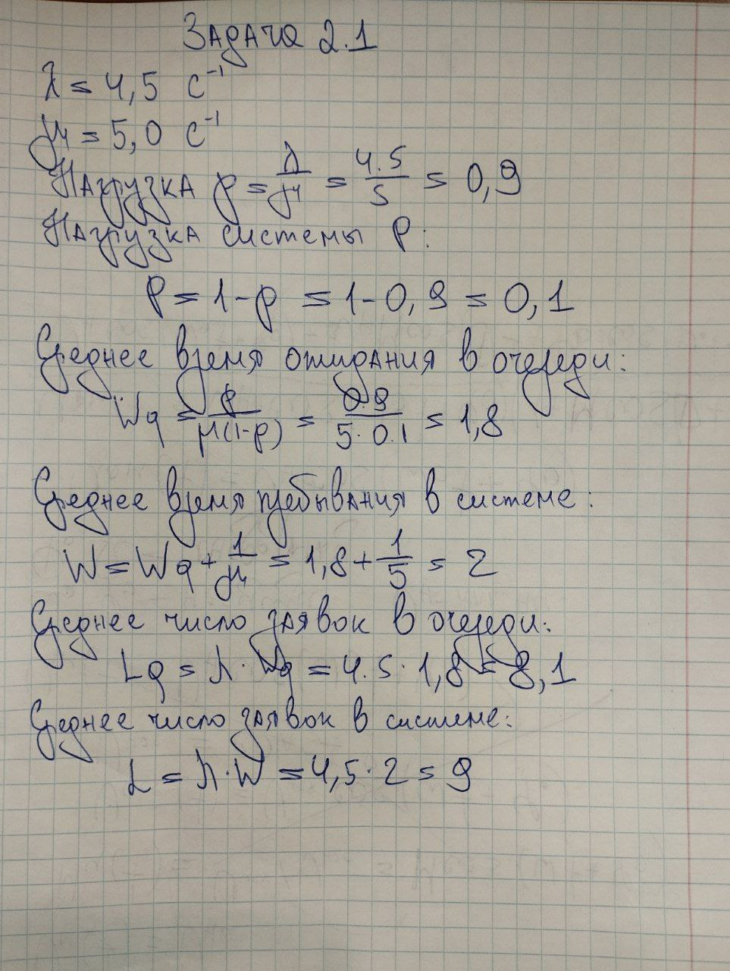

Рисунок 1 – Решение задачи 2.1

## Задача 2.2

В одноканальную СМО типа М/М/1 с интенсивностью λ поступают заявки, средняя длительность обслуживания которых соответственно равна b. Рассчитать характеристики функционирования системы:

1. нагрузку и загрузку;
2. средние значения времён ожидания и пребывания заявок в системе;
3. средние значения длины очереди и числа заявок в системе.

Таблица 2 – Данные для задачи 2.2

|  |  |
| --- | --- |
| **λ, с-1** | 0.6 |
| **b, с** | 1.5 |

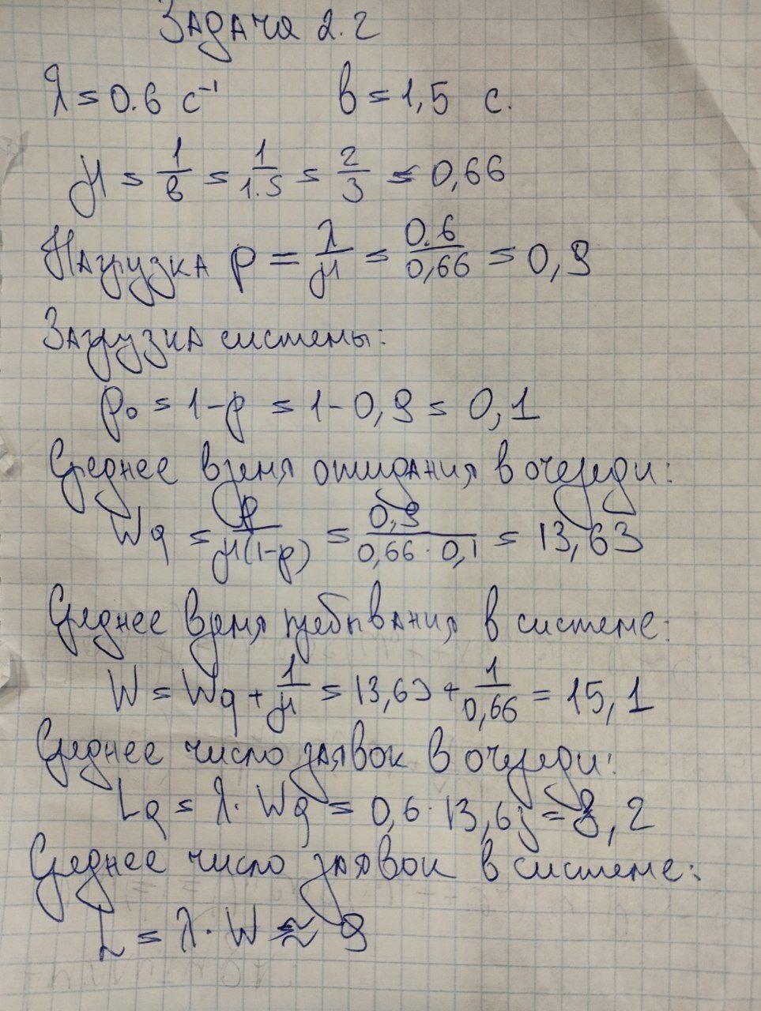

Рисунок 2 – Решение задачи 2.2

## Задача 2.5

Для системы М/М/1 определить среднюю длительность обслуживания заявок, при которой среднее число заявок в системе в k раз больше среднего числа заявок в очереди при условии, что интенсивность входящего потока заявок равна λ.

Таблица 3 – Данные для задачи 2.5

|  |  |
| --- | --- |
| **k** | 5.0 |
| **λ, с-1** | 2.0 |

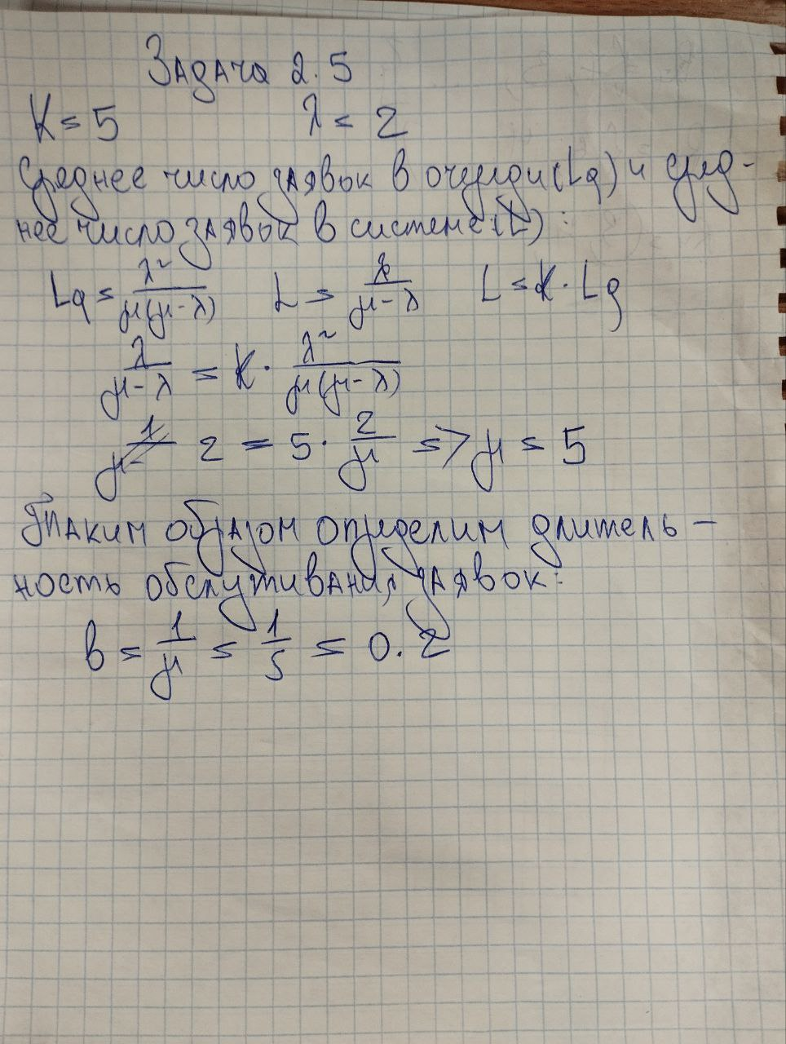

Рисунок 3 – Решение задачи 2.5